МИНИСТЕРСТВО ЦИФРОВОГО РАЗВИТИЯ, СВЯЗИ И МАССОВЫХ КОММУНИКАЦИЙ РОССИЙСКОЙ ФЕДЕРАЦИИ

Ордена Трудового Красного Знамени федеральное государственное бюджетное учреждение высшего образования

**«Московский технический университет связи и информатики»**

Лабораторная работа №11

**Основы SQL**

**по дисциплине**

**«Введение в информационные технологии»**

Выполнил: студент гр. БВТ2403

Косарев С.А.

Проверил:

Москва, 2025 г.

**Цель работы**: Ознакомиться с основами SQL. Изучить построение базы данных, внесение данных в бд, отправка запросов.

Реализация:

1. Для создания таблиц в базе данных потребуется создать базу данных. Для корректности выполнения кода прописываем удаление базы данных, если она существует, так мы будем делать со всеми таблицами. После создаем схему “МТУСИ” и переключаемся на нее. 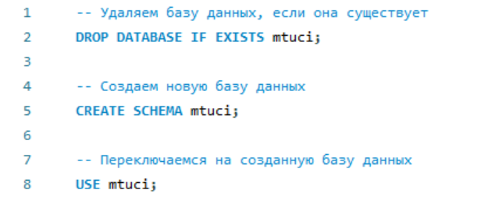
2. Создаем таблицы: Используем рекомендованные типы данных, также для id используем первичный ключ.

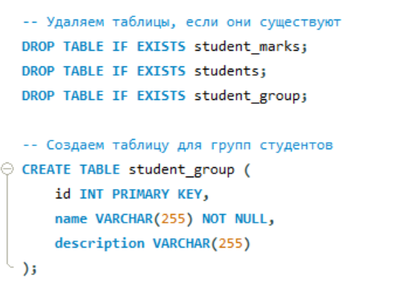

Создаем оставшиеся таблицы:

Из интересного используем внешние ключи. В первую очередь, внешний ключ создает связь между строками в одной таблице и строками в другой таблице, что позволяет установить логическую связь между связанными данными. Например, в базе данных учебного заведения можно иметь таблицы students и courses. Таблица students содержит информацию о студентах, а таблица courses хранит данные о курсах. В этом случае внешний ключ в таблице courses может указывать на идентификатор студента в таблице students, позволяя легко отслеживать, какие студенты зарегистрированы на какие курсы. Также мы прописываем условия внешнего ключа, чтобы поддерживать актуальность данных в таблице.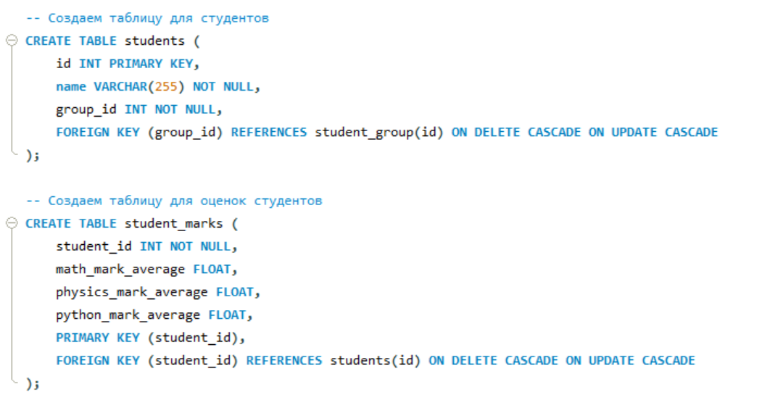

Визуальное представление нашей базы данных:

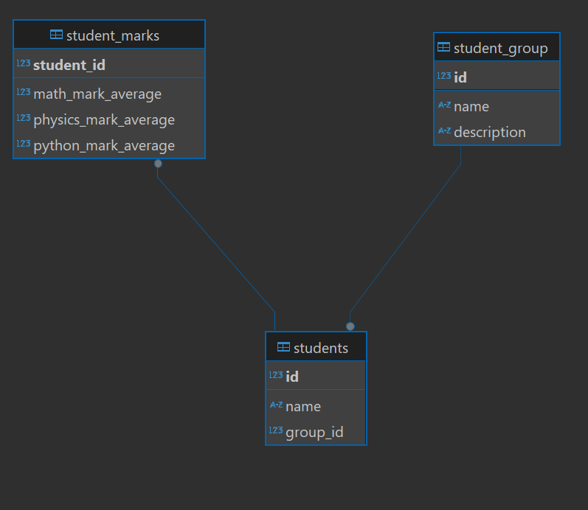

Далее вносим информацию в нашу базу данных:

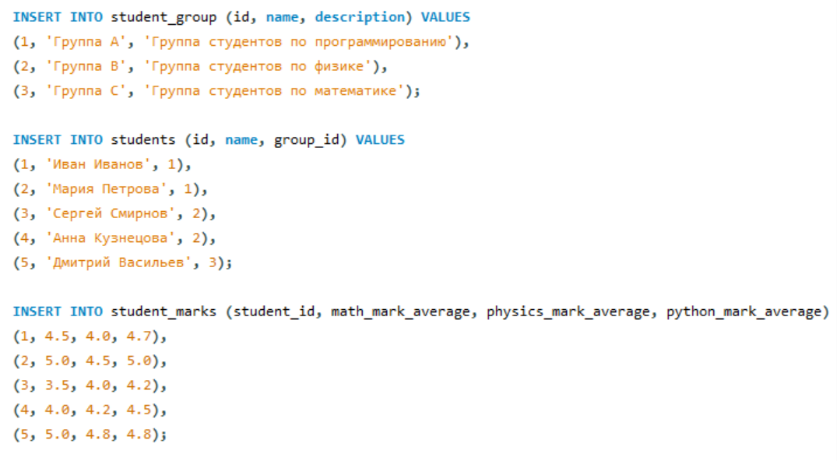

Выполняем запросы в базу данных:



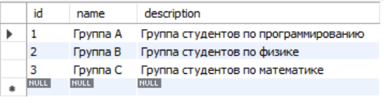



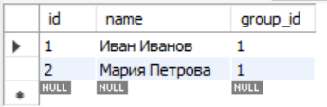



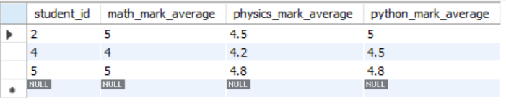

Вывод: мы научились основам работы с базами данных, изучили возможности создания и заполнения базы данных, также научились отправлять запросы в базу данных.